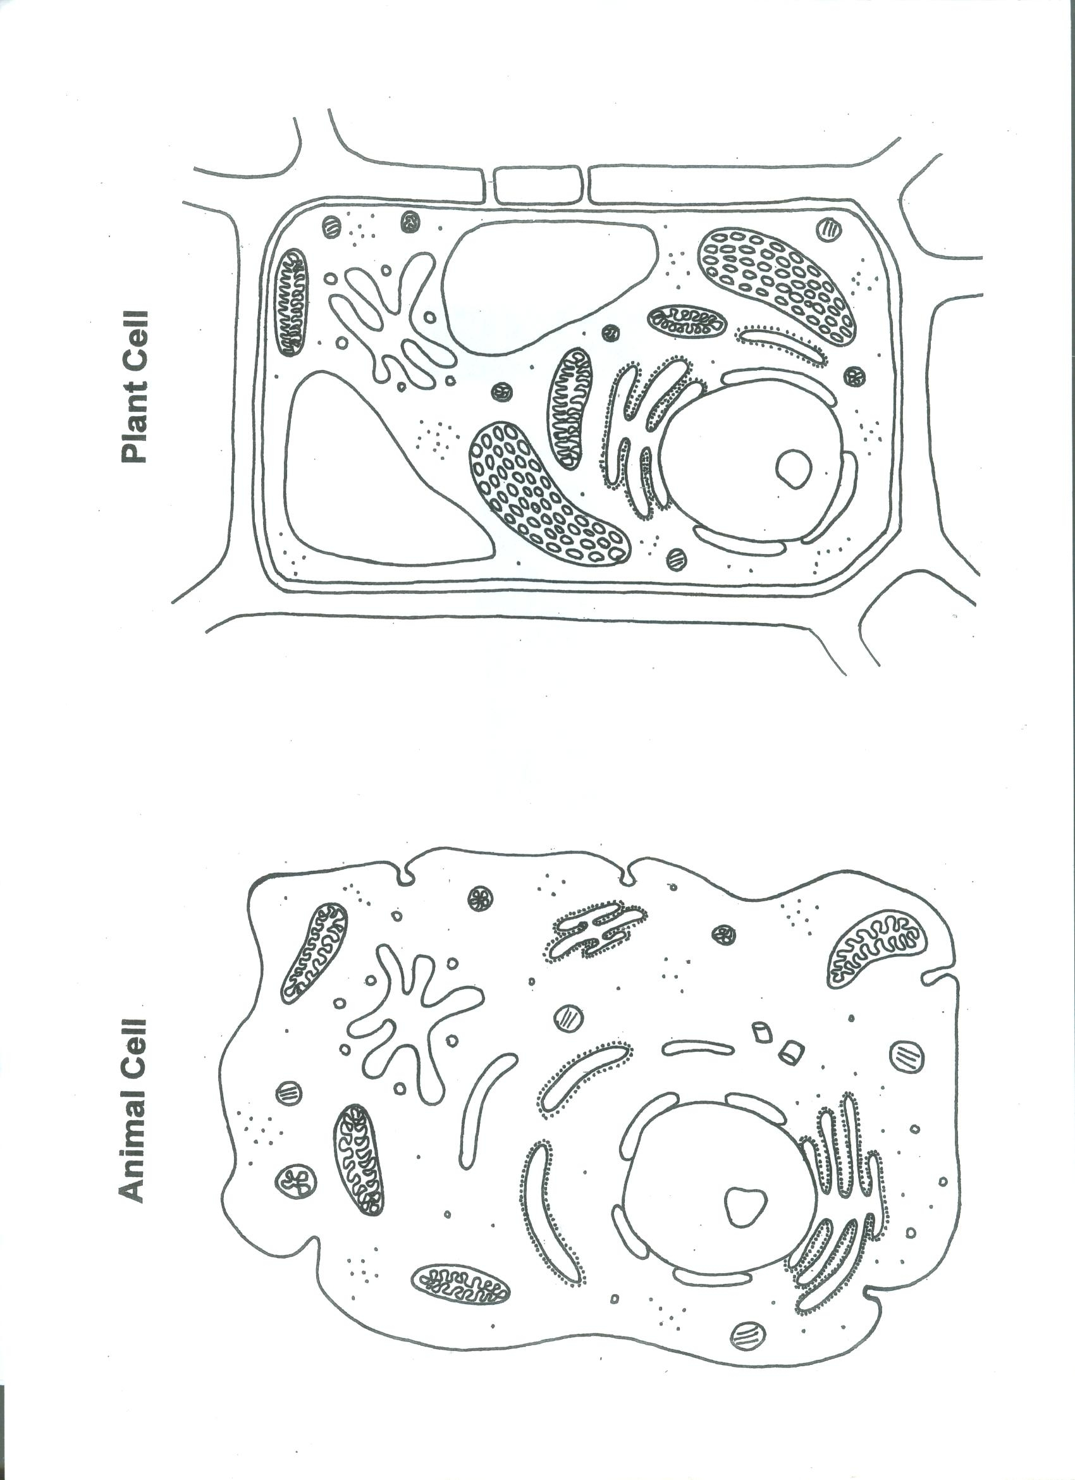
Živočíšna bunka Rastlinná bunka

1.
4.

4.
5.

3.
2.
6.

3.
7.

- cytoplazmatická membrána 1. cytoplazmatická membrána
- jadro a jadierko 2. jadro a jadierko
- mitochondrie 3. mitochondrie
- cytoplazma 4. cytoplazma
- vakuola
- chloroplast
- bunková stena

Živočíšna bunka Rastlinná bunka

1.
4.

4.
5.

3.
2.
6.

3.
7.

- cytoplazmatická membrána 1. cytoplazmatická membrána
- jadro a jadierko 2. jadro a jadierko
- mitochondrie 3. mitochondrie
- cytoplazma 4. cytoplazma
- vakuola
- chloroplast
- bunková stena

